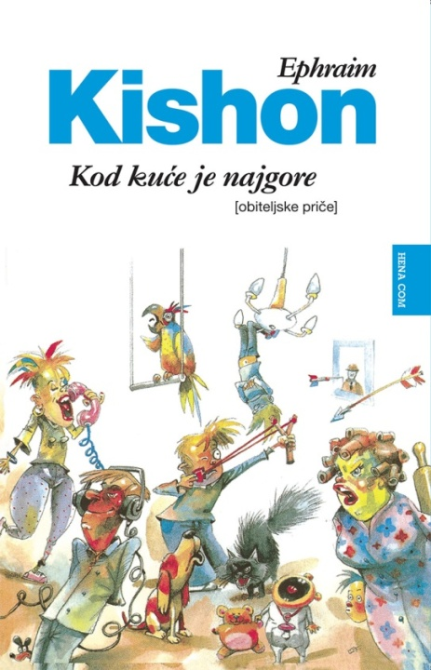**LEKTIRA 8. RAZRED**

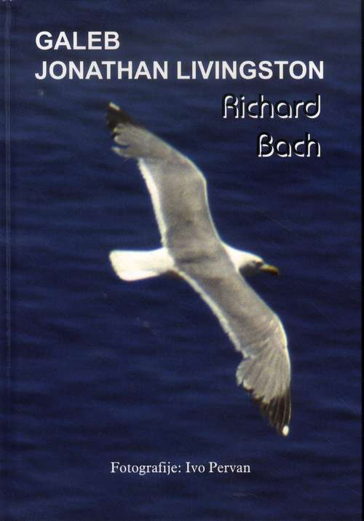

**Ephraim kishon: Kod kuće je najgore**

Ova se knjiga prvi put pojavila kod nas davne 1982. godine i do danas je doživjela više izdanja. *O njoj bi možda bilo dovoljno reći da je najprodava - nija i najuspješnija od svih Kishonovih knjiga u svijetu, a da je na hebrejskom jeziku najprodavanija knjiga iza – Biblije.* Možda je to i razumljivo zato što je Kishon najduhovitiji i najzabavniji kad piše o sebi i svojoj obitelji, što će reći o, najboljoj od svih žena, o sinovima Rafiju i Amiru i o kćeri Renani. Na kraju krajeva, riječ je o svakidašnjim zgodama i nezgodama koje doživljavaju roditelji širom svijeta, nešto u što se gotovo svaki čitatelj i čitateljica može lako uživjeti. Kishonove su knjige do sada tiskane u 43 milijuna primjeraka i prevedene na 37 jezika. Obiteljske priče "Kod kuće je najgore" najčitanija je hebrejska knjiga poslije Biblije. Na hrvatski je prevedeno 25 Kishonovih knjiga.

**Richard Bach: Galeb Jonathan Livingston**

S Galebom Jontahanom Livingstonom poletjet ćemo u (ne)poznate daljine. Nije riječ samo o čežnji za nebom koja je američkog pisca i bivšeg vojnog pilota povukla u vratolomne akrobacije. S ovim piscem - čija je čudesna priča o pravom galebu koji živi u svima nama postigla nezapamćen uspjehu u svijetu - krenut ćemo u potragu za samim sobom i za svojim granicama.

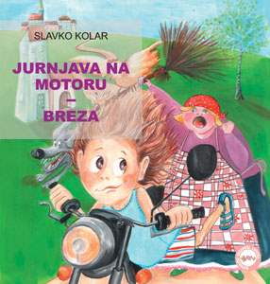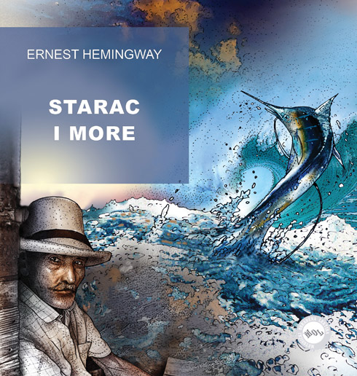

**Slavko Kolar: Breza**

Kolar piše o životu u zaostaloj seoskoj sredini kroz priču obitelji Labudan, koja je navikla na siromaštvo i težak rad pa životne probleme prihvaća kao unaprijed određene i neispravljive. Breza je priča o nježnoj seoskoj djevojci Janici koja je umrla zbog grubosti života i rada u teškim uvjetima, i o njenom mužu Marku koji je prekasno shvatio koliko joj je malo pažnje posvećivao i kako je njezina ljubav bila istinska i bezgranična.

Breza je novela s temom iz seljačkog života s socijalnom podlogom. Kolar opisuje zaostalu seosku sredinu s određenom dozom humora.

**Ernest Hemingway: Starac i more**

***Starac i more***posjeduje umjetničku snagu biblijske priče ili parabole. Doista, kad pročitamo taj kratki roman, pred očima nam ostaje nezaboravna slika starog ribara koji nakon duge i teške borbe (tri dana i tri noći) svlada napokon veliku sabljarku dugu oko šest metara i tešku oko 750 kilograma. Borba je tako teška i neizvjesna da starac na mahove gubi snagu pa umalo i sam strada. Kad je na kraju izašao kao pobjednik iz tog dvoboja i privezao ribetinu uz svoj mali čamac, plijen mu napadaju i otimaju morski psi koji su nanjušili krv u moru. Slijedi isto tako teška borba s tim morskim otimačima, borba u kojoj starac krajnjim snagama ubija ili ranjava nekoliko morskih nemani i usput ostaje bez oružja – harpuna, vesla i noža, te na kraju i bez svoga bogatog ulova... ...Starac i more zauzima posebno mjesto u Hemingwayoevu opusu. To je bio ne samo posljednji proplamsaj njegova stvaralačkog genija nego i sažetak nagomilanog iskustva pripovjedača i ribolovca. O njegovoj se prozi obično kaže da je „tvrdo kuhana“, što će reći da je jezgrovita, opora i suzdržana. Taj su njegov stil mnogi pisci pokušavali oponašati, ali bez osobita uspjeha....**Zlatko Crnković**

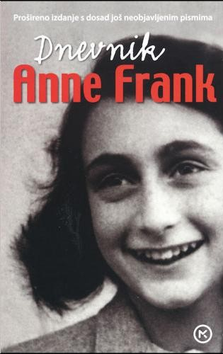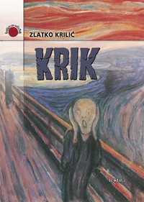

**Zlatko Krilić: Krik**

“Krik” je uzbudljiva, ali i mračna priča o osobnim proživljavanjima u vrijeme ratnih strahota, to je duboko religiozno nadahnuti roman koji problematizira odnos svjetla i tame, dobra i zla. “Postati njihova žrtva manje je strašno nego postati njima nalik” – rečenica je koja sublimira autorov stav. Knjiga je namijenjena starijoj mladeži.

**Dnevnik Ane Frank**

Anne Frank umrla je u ožujku 1945. u petnaestoj godini života u koncetrcijskom logoru Bergen-Belsen. Dvije godine poslije toga objavljena je knjiga *Dnevnik Anne Frank.* Knjiga je doživjela uspjeh neviđenih razmjera, objavljena je u više od trideset zemalja i prodana u više od šesnaest milijuna primjeraka. Kao progonjeni židovi, porodica Frank se pred nacistima sakriva u tajnim prostorijama firme njenog oca u Amsterdamu, takozvanom Achterhuis. Za vrijeme dvogodišnjeg skrivanja, sve do izdaje njihovog skloništa, Anne u dnevniku zabilježava događaje u skloništu i strepnje i probleme koji se razvijaju pri životu u takvim uslovima. U dnevniku su zadržane i emocionalne erupcije svih stanovnika Achterhuisa. Tako je vidljiva ljubomora pri podjeli namirnica, ljubomora stanara jednih prema drugima, te strahovi od izdaje i dolaska Gestapa.

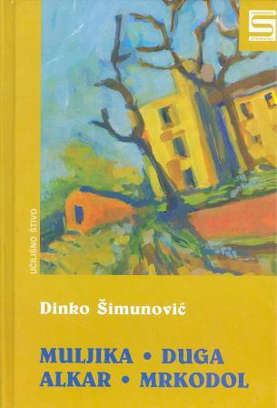

**Dinko Šimunović: Alkar, Muljika, Mrkodol**

Novela **Muljika** autora Dinka Šimunovića spada u jednu od najliriskijih pripovijedaka ikada napisanih u Hrvatskoj. Radnja se bavi opisom Manastir Drage i ljudi koji žive u tom mjestu. U djelu se može uočiti problematika kojom se autor bavi, a to je opis života na selu, seoskih ljudi i običaja koji vladaju u seoskoj sredini, a oblikuju se prema tradiciji.Ipak jedan je lik izdvojen. To je lik djevojke Boje, odnosno Muljike. A autor nam je ispričao njezinu priču, život i sudbinu.

U svim svojim djelima Dinko Šimunović prenio je svoje osjećaje prema prirodi (opisi krajolika su lirski) i sjedinio ih u priče o svojim glavnim junacima. Događaje iz prirode na vjerodostojan je način sjedinio s ljudskim osjećajima.

U pripovijetci **Alkar** Šimunović opisuje sukob oca i sina oko iste djevojke u doba alkara, krajem 19. stoljeća u Sinjskoj krajini.